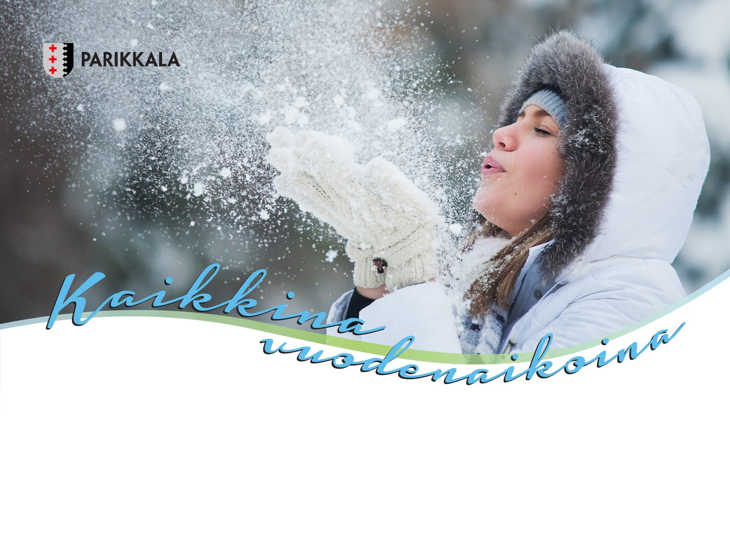
Hyvinvointiraportti
2021

PARIKKALAN KUNNAN HYVINVOINTIRAPORTTI VUODELTA 2021
Hyvinvointityö – hyvinvointijohtamisen työväline
Kunnan hyvinvointijohtamisella tarkoitetaan kuntalaisen hyvinvoinnin näkökulmasta tehtävää strategista johtamista ja valittujen strategioiden toimeenpanoa. Hyvinvointijohtamiselle on tyypillistä se, että hyvinvoinnin haasteita pidetään yhtä tärkeinä kuin taloushaasteitakin ja että kaikki kunnassa toimivat tahot kantavat vastuuta hyvinvoinnista.
Hyvinvointikertomus on kunnan hyvinvointijohtamisen työväline ja poliittisen päätöksenteon tuki, joka toimii kunnan strategiatyön sekä toiminnan ja talouden suunnittelun yhtenä perustana. Käytännössä hyvinvointikertomus on asiakirja, joka valmistellaan kunnan eri hallinnonalojen asiantuntijoiden yhteistyönä. Hyvinvointikertomuksen valmistelee kunnan hyvinvointityöryhmä.
Hyvinvointiraportti tehdään vuosittain ja se sisältää
- katsauksen kuntalaisten hyvinvointiin ja siihen vaikuttaviin tekijöihin
- arvioinnin kuntalaisten hyvinvoinnin edistämisestä
- arvioinnin toteutuneesta hyvinvoinnin edistämistoiminnasta ja kunnan hyvinvointipolitiikasta
- hyvinvointiraportin laatii hyvinvointikoordinaattori
Valtuustokausittain laaditaan ns. laaja hyvinvointikertomus (viimeisin 2017–2020), jonka tavoitteiden toteutumista arvioidaan päättyvän valtuustokauden jälkeen. Seuraavan valtuustokauden mittainen hyvinvointisuunnitelma vuosille 2021–2025 on valmisteilla.
Tämä hyvinvointiraportti 2021 tarkastelee asetettujen tavoitteiden kehittymistä.

Parikkalan kunnan hyvinvointityöryhmä 2022:
- sivistysjohtaja Timo Toivonen, puheenjohtaja (1.10.2022 alkaen vt. sivistysjohtaja Erkki Sirniö)
- tekninen johtaja Janne Tanskanen (myöhemmin Vesa Berg, myöhemmin Jarmo Latikka, 31.10. alkaen Janne Tanskanen)
- henkilöstösihteeri Anne Jänönen
- hyvinvointikoordinaattori Jari Venhovaara (11.4.2022 alkaen liikunnanohjaaja Sirpa Rönkkönen)

1. HYVINVOINTITIEDON JA TEHTYJEN TOIMENPITEIDEN ARVIOINTI

Yhteenveto ja johtopäätökset havainnoista ja arvioinneista.
Mikäli vuoden 2021 tilastotiedot puuttuvat, on vertailukohtana käytetty viimeksi julkaistuja tietoja.
1.1. KUNNAN RAKENTEET, TALOUS JA ELINVOIMA:
- Parikkalan kunnan väkimäärän väheneminen on jatkunut. Kunnan asukasluku 31.12.2021 oli 4 567 asukasta. Väestömuutosta on tullut vuoteen 2020 verrattuna – 2,1 %. Väestöennusteen mukaan kunnan väkiluku olisi vuonna 2025 enää 4219 asukasta.
- Väestöllisellä huoltosuhteella mitataan kuinka monta ei‐työikäistä eli huollettavaa on yhtä työikäistä kohden. Parikkalan huoltosuhde on ollut koko ajan kasvava ja vuoden 2021 lopussa se oli noussut jo 106,4 prosenttiin (vuodesta 2020 muutos + 2,76 %).
- Työttömien määrä vuoden 2021 lopussa oli 187. Työttömien työnhakijoiden %-osuus työvoimasta oli 10,3.
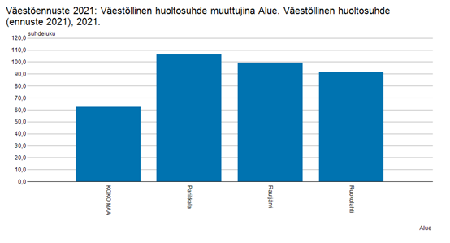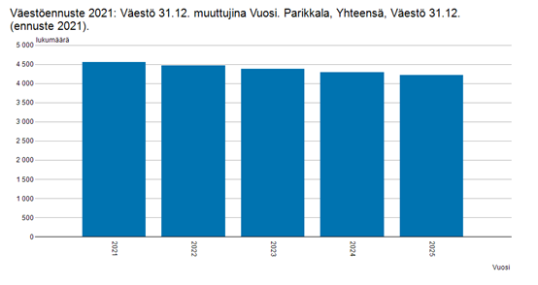
Kuvat 1 ja 2. Väestöllinen huoltosuhde ja väestön kehitys (www.stat.fi)
1.2. LAPSET, NUORET JA LAPSIPERHEET:
- Kunnassa asuvien lapsiperheiden määrä vuoden 2021 lopussa oli 276. Mukaan on laskettu perheet, joissa on vähintään yksi alle 18-vuotias lapsi.
- Varhaiskasvatuksessa olevien lasten osuuteen vaikuttaa vanhempien työllisyystilanne. Vuonna 2019 varhaiskasvatuksessa oli 76,3 % kaikista kunnan 3–5 vuotiaista. Varhaiskasvatuksessa olevien lasten suhteellinen osuus on vuosittain kasvanut.
- Syntyvyyden kasvu osoittaa hienoista nousua. Parikkalassa on syntynyt 16 lasta vuonna 2021. Vuonna 2025 arvioidaan syntyvän 21 lasta, ja vuonna 2030 19 lasta.
Lastensuojeluun liittyvät tiedot ovat luvanvaraisia ja maksullisia, mistä syystä niitä ei ole otettu tähän raporttiin mukaan. Vuoden 2020 tilanteen mukaan avohuollon palveluita käytti 7,6 % 0–17 vuotiaista.

Taulukot 1 ja 2. Kouluterveyskyselyn tulokset
Kouluterveyskyselyn tulokset 2019–2021. Perusopetus 4. ja 5. luokan oppilaat
PARIKKALA, TYTÖT JA POJAT YHTEENSÄ | 2019 | 2021
Tyytyväinen elämäänsä, % | 85,5 | 82,1
Osallistunut koulun asioiden suunnitteluun, % | 46,3 | 38,8
Tuntee itsensä usein yksinäiseksi, % | 3,2 | ..
Kokee terveydentilansa keskinkertaiseksi tai huonoksi, % | 11,5 | ..
Mielialaan liittyviä ongelmia kahden viime viikon aikana, % | 16,4 | 19,6
Hampaiden harjaus harvemmin kuin kahdesti päivässä, % | 41,0 | 33,3
Ei syö aamupalaa joka arkiaamu, % | 29,5 | 34,5
Vähintään tunnin päivässä liikkuvat, % | 48,4 | 50,9
Käyttänyt jotain tupakkatuotetta tai sähkösavuketta vähintään kerran, % | 6,7 | ..
Pitää koulunkäynnistä, % | 72,6 | 80,7
Kokee kouluinnostusta, % |  | 47,3
Kouluinnostus -2019, % | 32,3
Luokassa uskaltaa sanoa mielipiteensä, % | 54,8 | 56,1
Tulee hyvin toimeen opettajien kanssa, % | 75,4 | 83,6
Keskusteluvaikeuksia vanhempien kanssa, % | 1,6 | ..
Koulukiusattuna vähintään kerran viikossa, % | 11,5 | ..
Kokenut seksuaalista kommentointia, ehdottelua, viestittelyä tai kuvamateriaalin näyttämistä vuoden aikana, % | 11,3 | 10,7
Kokenut vanhempien tai muiden huolta pitävien aikuisten fyysistä väkivaltaa vuoden aikana, % | 21,0 | 13,2
Mahdollisuus keskustella koulussa aikuisen kanssa mieltä painavista asioista, % | 54,8 | 68,4
Käynyt kouluterveydenhoitajalla vähintään 2 kertaa lukuvuoden aikana, % | 60,7 | 48,2
Käynyt koulukuraattorilla lukuvuoden aikana, % | 30,6 | 23,2
Käynyt koulupsykologilla lukuvuoden aikana, % | 6,7 | ..

Kouluterveyskyselyistä merkitty punaisella huomattavimpia muutoskohtia.

Kouluterveyskyselyn tulokset 2019–2021, perusopetus 8. ja 9. lk
PARIKKALA, TYTÖT JA POJAT YHTEENSÄ | 2019 | 2021
Tyytyväinen elämäänsä tällä hetkellä, % | 74,1 | 80,8
Ei koe olevansa tärkeä osa koulu- eikä luokkayhteisöä, % | 23,2 | 10,2
Hyvät vaikutusmahdollisuudet koulussa, % | .. | 9,8
Kokee, että asuinalueella ei ole tarpeeksi oleskelutiloja nuorille, % | 52,8 | 38,0
Tuntee itsensä yksinäiseksi, % | .. | 17,3
Kokee terveydentilansa keskinkertaiseksi tai huonoksi, % | 18,5 | 23,1
Kohtalainen tai vaikea ahdistuneisuus, % | 14,5 | 21,2
Ollut huolissaan mielialastaan kuluneen 12 kuukauden aikana, % | 24,0 | 33,3
Hampaiden harjaus harvemmin kuin kahdesti päivässä, % | 42,9 | 42,3
Tarvitsee halvempia ehkäisymenetelmiä, % | 8,9 | 11,5
Ei syö aamupalaa joka arkiaamu, % | 44,6 | 40,4
Ei syö koululounasta päivittäin, % | 26,8 | 15,4
Vähintään tunnin päivässä liikkuvat, % | 14,3 | 26,9
Nukkuu arkisin alle 8 tuntia, % | 28,6 | 19,2
Käyttää päivittäin jotain tupakkatuotetta tai sähkösavuketta, % | 12,5 | ..
Tosi humalassa vähintään kerran kuukaudessa, % | 9,1 | ..
Kokeillut kannabista ainakin kerran, % | 10,7 | ..
Pitää koulunkäynnistä, % | 44,4 | 63,8
Koulu-uupumus, % | 18,9 | 12,0
Vaikeuksia oppimistaidoissa, % | 24,1 | 29,8
Ongelmia oppimisyhteisön ilmapiirissä, % | 10,9 | ..
Opettajalta saatu välittävä ja oikeudenmukainen kohtelu, % | 33,3 | 46,2
Perheen koettu taloudellinen tilanne kohtalainen tai sitä huonompi, % | 29,1 | 32,7
Keskusteluvaikeuksia vanhempien kanssa, % | 10,9 | 9,6
Kokenut häiritsevää seksuaalista ehdottelua tai ahdistelua vuoden aikana, % | 12,5 | 25,0
Kokenut vanhempien tai muiden huoltapitävien aikuisten fyysistä väkivaltaa vuoden aikana, % | 12,5 | ..
Tapaturma koulussa tai koulumatkalla lukuvuoden aikana, % | 26,8 | 15,4
Oppilaitoksen fyysiset työolot häirinneet opiskelua, % | 16,1
Mahdollisuus keskustella koulussa aikuisen kanssa mieltä painavista asioista, % | 37,5 | 51,0
Käynyt kouluterveydenhoitajalla muuten kuin terveystarkastuksessa lukuvuoden aikana, % | 51,8 | 25,0
Käynyt koululääkärillä muuten kuin terveystarkastuksessa lukuvuoden aikana, % | 19,6 | 13,7
Käynyt koulukuraattorilla lukuvuoden aikana, % | 12,7 | 17,6

Kouluterveyskyselyistä merkitty punaisella huomattavimpia muutoskohtia.
Move! - mittaustulokset
Move! on perusopetuksen 5. ja 8. vuosiluokkien oppilaille tarkoitettu fyysisen toimintakyvyn valtakunnallinen mittaus- ja palautejärjestelmä, jonka keskeisenä tarkoituksena on kannustaa omatoimiseen fyysisestä toimintakyvystä huolehtimiseen. Move!-mittaustulokset kootaan lukuvuosittain yhteen valtion liikuntaneuvoston hallinnoimaan ja CSC:n ylläpitämään tietojärjestelmään. Yksittäisestä oppilaasta ei kerätä eikä julkaista missään vaiheessa tietoja tunnistetiedoin.
Move! -järjestelmässä mitataan:
• fyysisiä ominaisuuksia (kestävyys, nopeus, voima ja liikkuvuus)
• motorisia taitoja (tasapaino-, liikkumis- ja välineenkäsittelytaidot)
• havaintomotorisia taitoja
Parikkalan ja Saaren koulujen mittaustulokset lähetetään koulun toimesta maakunnallista taulukointia varten. Vuonna 2021 Etelä-Karjalassa mitattiin yhteensä 107066 lasta. Parikkalan vuoden 2021 tuloksista puuttuvat 8-luokkalaisten sekä 5-luokkalaisten tyttöjen tulokset. Mittaukset on suoritettu, mutta niitä ei ole syötetty ohjelmaan. Nyt kirjattujen tulosten perusteella 5-luokkalaisten (26 kpl) mittaustulokset ovat maakunnallista tasoa. Vuoden 2022 mittaukset on tehty ja taulukoitu asianmukaisesti.
Kunnan eri toimialojen hyvinvoinnin ja terveydenedistämistyö 2021
Terveyden ja hyvinvoinnin laitos (THL) kerää kaksi kertaa vuodessa tietoja kunnan eri toimialojen hyvinvoinnin ja terveyden edistämistyöstä (TEA). Tiedonkeruilla selvitetään esimerkiksi toimenpiteitä, resursseja ja poikkihallinnollisia toimintakäytäntöjä.
perusterveydenhuolto | hyvä tulos (75–100)
liikunta | parannettavaa (25–74)
kuntajohto | tieto puuttuu
lukiokoulutus | parannettavaa (25–74)
perusopetus | parannettavaa (25–74)
kulttuuri | parannettavaa (25–74)

Vuoden 2021 indikaattorit jakautuivat seuraavasti: sitoutuminen, johtaminen, seuranta ja tarveanalyysi, voimavarat, osallisuus ja muut ydintoiminnat. Taulukossa näiden yhteenlaskettu pisteytys. (Lähde: TEA- viisari)

1.3. NUORET JA NUORET AIKUISET:
- Vuonna 2019 koulutuksen ulkopuolelle jäävien 17–24-vuotiaiden nuorten osuus oli 8,8 %
(v. 2017–2018 noin 7,3 %), Etelä-Karjalassa keskimäärin 6,3 % ja koko maassa 8,0 %.
- Nuorisotyöttömien (17–24 v) määrä on lähtenyt lievään nousuun. Vuoden 2020 lopussa nuorisotyöttömiä oli ikäluokasta 14,4. %. Luku on kuitenkin maan keskiarvoa parempi.
- Lastensuojelun avohuollon (18–20 v) palveluja vuonna 2019 käytti 7,3 % vastaavasta ikäluokasta. Vuoden 2017 määrä oli 6,4 %.
- 15–24-vuotiaita oli kunnan väkiluvusta 235. Se osuus Parikkalan väkiluvusta on 5,2 prosenttia. Maan keskiarvo on 11,0 %.

1.4. TYÖIKÄISET:
- Työttömien osuus seutukunnalla on hiukan laskenut. Vuoden 2020 lopussa työttömien työnhakijoiden osuus työvoimasta oli 12,8 %, kun se vuoden 2021 lopussa on 10,3 %. Työttömien lukumäärä oli 187 henkilöä. Koko maassa työttömien työnhakijoiden osuus työvoimasta oli 10,5 %.
- Työttömyys vaikeasti työllistyvien (rakennetyöttömyys) 15–64-vuotiaiden osalta vuoden 2021 lopussa oli 123 henkilöä.
- Pitkäaikaistyöttömien määrä on pysynyt korkeana. Työttömistä 62 on pitkäaikaistyöttömiä.
- Työkyvyttömyyseläkettä saavien 25–64 v määrä vastaavan ikäisestä väestöstä on 9,6 % , mikä edustaa vastaavan kokoisten kuntien keskiarvoa. Koko maan keskiarvo on 6,5 %.
- Työikäisten henkinen pahoinvointi on pysynyt alle valtakunnan keskiarvon. Tarkastelun perusteena on ollut mielenterveysperusteisesti sairauspäivärahaa saaneiden 25–64-vuotiaiden määrä. Mielenterveysperusteista sairauspäivärahaa on vuoden aikana saanut noin 24,1 hlöä/ 1000 henkilöä kohden.
- Mielenterveysperusteisesti työkyvyttömyyseläkettä v. 2020 sai 4,3 % 25–65-vuotiaista.
- Toimeentulotukea saavien määrä on vastaavan kokoisissa kunnissa vakiintunut viime vuosina noin 6 % tasolle. Parikkalassa vuoden 2021 lopussa toimeentulotukea saavien määrä oli 7 %. Pitkäaikaisesti toimeentulotukea saavien osuus on noin 2 %.
- Perusterveydenhuollon avohoidon lääkärikäyntien määrä on 15–49-vuotiaiden osalta laskenut 15 %, mutta 50–64-vuotiaiden osalta noussut 6 %. Molemmissa ikäryhmissä lääkärikäyntien määrä on 30 % koko maan keskiarvoa suurempi.
1.5. IKÄIHMISET:
- Säännöllisen kotihoidon piirissä olevien osuus 65 vuotta täyttäneistä oli 10,4 % vuonna 2020. Se on hieman suurempi kuin maakunnassa keskimäärin (8,5 %).
- 75 vuotta täyttäneitä tehostetun palveluasumisen asiakkaita oli vuoden 2021 lopussa 2,6 % vastaavan ikäisestä väestöstä. Luku on maakunnan keskiarvoa alempi (5,5 %).
- 75 vuotta täyttäneistä oli vanhainkodeissa tai pitkäaikaisessa laitoshoidossa 4 % vastaavan ikäisestä väestöstä, kun maakunnan vastaava luku on 0,4 %.
- Perhehoidossa ei vuonna 2021 ollut yhtään ikääntynyttä.
- 75 vuotta täyttäneistä 93 % asuu vielä kotona, määrä vastaa maakunnan tasoa. Heistä 48 % asuu yksin.
- Perusterveydenhuollon avohoidon päivystyskäyntejä oli yli 75- vuotiailla 1333 kpl.
- Parikkalassa kirjataan keskimäärin 1330 käyntiä / 1000 ikäryhmään kuuluvaa kohti. Määrä on kuitenkin maakunnan käyntimäärää (847) huomattavasti suurempi.
1.6. TURVALLISUUS
- Poliisin tietoon tulleiden henkeen ja terveyteen kohdistuneiden rikosten määrä vuonna 2021 on 24 kappaletta.
- Poliisin tietoon tulleet omaisuusrikosten määrä vuonna 2021 on 32 kappaletta.
Omaisuusrikoksia tilastoidaan 13,5 kpl / 1000 asukasta kohti. Maan keskiarvo on 39,1 kpl.
- Alkoholijuomien myynti vuonna 2021 on noin 12,3 litraa / asukas (100 % alkoholina). Lukuun vaikuttaa Alkon vähittäismyymälän sijaitseminen paikkakunnalla. Etelä-Karjalan vastaava luku on 9,4 litraa ja koko maan luku on 7,6 litraa.
- Huumausaineiden käyttörikosten määrä on vähentynyt 11 % vuodesta 2018. Poliisin tietoon tulleita huumausainerikoksia kirjattiin Parikkalassa vuonna 2021 kaksi kappaletta.

2. YLEISTÄ
Parikkalassa on monipuoliset palvelut sekä edellytyksiä osallistumiseen ja hyvinvointiin on luotu yhteistyössä Eksoten ja EKLU:n kanssa. Palveluja ja hyvinvointia edistetään valtuuston hyväksymän tällä hetkellä voimassa olevan kuntastrategian mukaisesti.
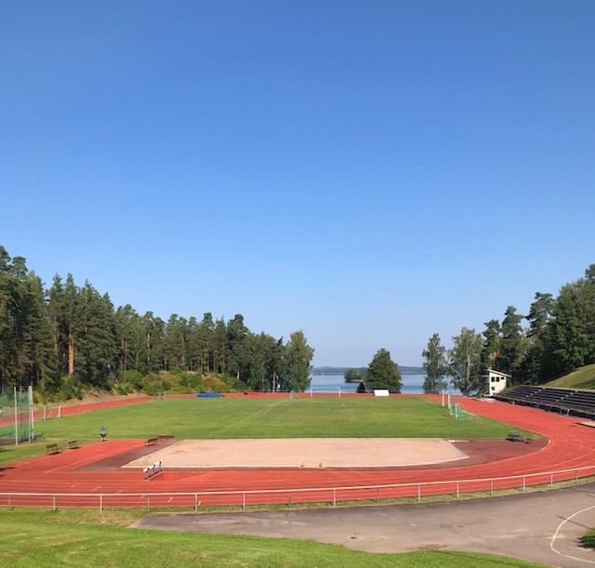
Kunnanvaltuuston laatima kuntastrategia, tämä hyvinvointiraportti ja siinä mainitut analyysit sekä johtopäätökset ja haasteet tulevat olemaan kuntalaisten hyvinvoinnin ylläpitämisessä ja terveyden edistämisessä pohjana kuluvan valtuustokauden hyvinvointisuunnitelmalle. Resurssit annetaan vuosittaisissa talousarvioissa.
Kuva 2. Harjulinnan urheilukenttä

3. KUNTASTRATEGIAN PAINOPISTEET JA LINJAUKSET
Kunnan kehitysvisio 2025
3.1. Parikkala – Yhdessä hyvä
Parikkalan kunnan vetovoima perustuu monipuoliseen yritystoimintaan ja kattavaan palvelutarjontaan, jossa kuntalainen on asuinpaikasta riippumatta keskiössä. Kunnan vahvuuksia ovat sen luonto, sijainti, talous ja turvallisuus.
3.2. Toiminta-ajatus
Parikkalan vireyttä ja vetovoimaa vahvistetaan yritysmyönteisellä ja yrittäjyyteen kannustavalla toiminnalla niin koulutuksen, maankäytön kuin kunnan palveluiden osalta.
Kuntalaisten hyvinvointi turvataan laadukkailla ja monipuolisilla palveluilla yhteistyössä muiden toimijoiden kanssa. Ympäristöstä huolehditaan ja kuntalaisia kannustetaan oman terveytensä kokonaisvaltaiseen edistämiseen.
3.3. Strategiset kuntalaisten hyvinvointia koskevat tavoitteet (poiminnat voimassa olevasta kuntastrategiasta 2017–2021)
Taulukko 3. Kuntastrategian tavoitteita
Tavoite | Toimenpiteet | Toteuttaminen (ohjelma)
Kuntalaisten hyvinvoinnin edistäminen | Laadukas varhaiskasvatus ja koulutoimi, oma lukio  Kansalaisopiston toiminnan varmistaminen ja kehittäminen  Ympäristöstä huolehtiminen  Vammais- ja vanhusväestöstä huolehtiminen  Esteettömän ja yhteisöllisen asumisen edistäminen | Paikalliset opetussuunnitelmat.  Kirjolan koulu 2020 –hanke  Parikkalan ja Rautjärven kansalaisopistojen yhteistyö ja yhdistäminen (Simpelejärven opisto aloittanut 2019)  Uusi jätevedenpuhdistamo käyttöön 2019  Toimenpideohjelma osana hyvinvointisuunnitelmaa 2020  Erillisten selvitysten pohjalta ja osana kiinteistö- ja asunto-ohjelmaa.
Kuntalaisten osallistumis- ja vaikuttamismahdollisuuksien edistäminen | Aktiivinen tiedottaminen  Teemoitetut kuntalaiskyselyt  Nuorten toimikunnan ja vanhus- ja vammaisneuvoston esityksien huomioiminen | Viestintäohjeen päivittäminen  Palaute kuntalaiskyselyistä ja muista vastaavista annetaan suunnitellusti  Vaikuttamistoimielimien esitysten käsittely kunnallisissa toimielimissä
4. HYVINVOINNIN EDISTÄMISTÄ TUKEVAT OHJELMAT JA SUUNNITELMAT
Tavoitteiden toimeenpanon tueksi hyödynnetään erillisiä toimenpideohjelmia, jotka konkretisoivat eteläkarjalaisten hyvinvointia ja terveyden edistäviä toimenpiteitä vuosille 2021–2025. Toimenpideohjelmista vastaa näihin asetetut työryhmät ja verkostot, joilla on määritelty eri roolit ja vastuut.
Osa alla olevien ohjelmien tavoitteiden toteutumisesta raportoidaan Hyvinvointikertomuksen yhteydessä vuosittain:
Etelä-Karjalan alueellinen lasten- ja nuorten hyvinvointisuunnitelma 2021–2025
Strategiset linjaukset ja strategian toimeenpano Eksotessa 2019– 2023.pdf
Etelä-Karjalan suunnitelma ikääntyneen väestön tukemiseksi 2021–2025
Ikäystävällinen Etelä-Karjala
Etelä-Karjalan kotouttamisohjelma vuosille 2021–2024
Etelä-Karjalan alueellinen lasten ja nuorten hyvinvointisuunnitelma 2019–2022
Yhdessä - tukena arjessa, mukana elämässä
Etelä-Karjalan liikunta- ja urheiluohjelma
Etelä-Karjalan liikennejärjestelmäsuunnitelma 2030
Maakunnallinen osallisuusohjelma (päivitys)
Etelä-Karjalan vammaispoliittinen ohjelma (päivitys)

Parikkalassa päivitettävät suunnitelmat:

Varhaiskasvatus:
- Parikkalan kunnan varhaiskasvatussuunnitelma
- esiopetuksen opetussuunnitelma
- varhaiskasvatuksen laatukäsikirja
- varhaiskasvatuksen kriisisuunnitelma
- suomi toisena kielenä (S2) varhaiskasvatukseen ja esiopetukseen

Perusopetus ja lukio:
- koululaisten aamu- ja iltapäivätoiminnan toimintasuunnitelma
- Parikkalan kunnan perusopetuksen opetussuunnitelma
- Parikkalan lukion opetussuunnitelma
- tasa-arvo ja yhdenvertaisuussuunnitelma
- kriisi- ja pelastussuunnitelmat

Vapaa sivistystyö:
- kansalaisopiston opetussuunnitelma
- Kulttuuripolku –kulttuurikasvatussuunnitelma integroituna perusopetuksen
opetussuunnitelmassa

5. PARIKKALAN KUNNAN HYVINVOINTITYÖN PAINOPISTEALUEET JA TOIMENPITEET 2022-2025
Sosiaali- ja terveydenhuollon järjestämislain (612/2021) ja terveydenhuoltolain (1326/2010/12§) mukaan kunnan ja hyvinvointialueen tulee edistää asukkaidensa hyvinvointia. Hyvinvointialueen on seurattava alueensa väestön hyvinvointia ja terveyttä, järjestämänsä sosiaali- ja terveydenhuollon laatua ja vaikuttavuutta. Hyvinvointialueen tulee tarjota tukea ja asiantuntemusta kuntien hyvinvoinnin ja terveyden edistämisen työn tueksi. Hyvinvointialueen ja kuntien on toimittava hyvinvoinnin ja terveyden edistämisessä yhteistyössä ja tuettava toisiaan asiantuntemuksellaan (Kuntaliitto, 2021). Kuva 1.

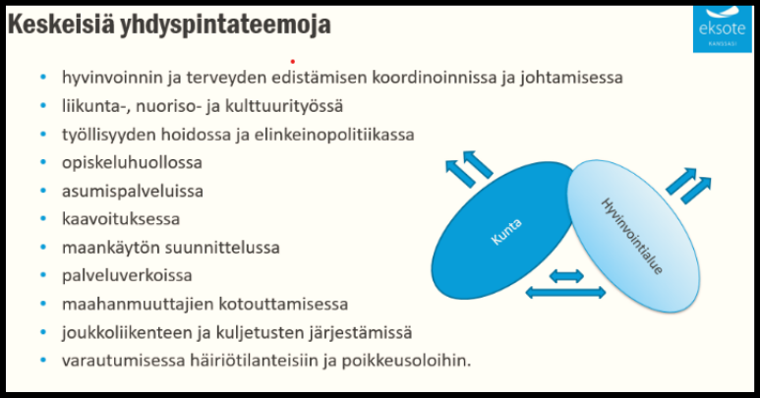
Kuva 3. Hyvinvointialueen ja kuntien keskeisiä yhdyspintoja
Hyvinvointisuunnitelma on osa kuntien ja hyvinvointialueen strategiatyötä. Se toimii työkaluna tiedolla johtamiseen ja tukee päätöksentekoa. Laajempi kuvaus kuntien hyvinvoinnin ja terveyden edistämisen toimista löytyy heidän omista hyvinvointikertomuksistaan ja suunnitelmistaan. Koko maakuntaa koskevat pääteemat on sovittu maakunnallisessa hyvinvointityöryhmässä, jonka luoma ehdotus toimintasuunnitelmasta on listattu jäljempänä. Toimintasuunnitelmaa hyödynnetään kunnan omassa laajassa hyvinvointisuunnitelmassa.
PÄÄTEEMAT:
- Terveelliset elämäntavat
- Mielen hyvinvointi
- Työllisyyden edistäminen

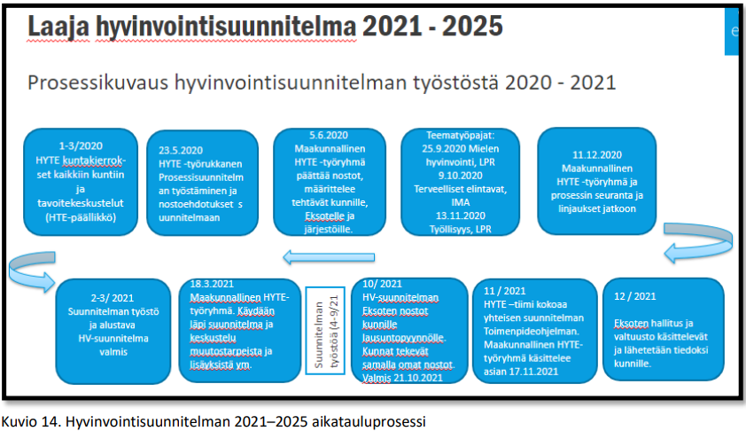
Kuva 4. Laajan hyvinvointisuunnitelman prosessikuvaus
5.1 EKSOTEN KUNTIA KOSKEVIA EHDOTUKSIA TOIMINTASUUNNITELMAKSI
TERVEELLISET ELINTAVAT:
    - Elintapaohjaus; Ryhmä- ja yksilötoiminta; Itsehoito ja digipalvelut (OmaOlo: terveystarkastus/ valmennukset
    - Päihteet puheeksi Audit-C toimintamalli ja savuttomuuden edistäminen: tupakoimatta leikkaukseen toimintamalli, 24-päivää ilman (eroon tupakasta).
    - Toimintakykyohjelma
    - Mahdollistetaan kansalaisille luontosuhteen ja luontokontaktien lisääminen ja vahvistaminen
    - Lisätään lähiluonnon saavutettavuutta ja luontokontakteja maakunnassa tuotettujen julkisten palveluiden kautta
    - Perustetaan järjestöfoorumeja ja järjestöneuvostoja kuntiin ja alueelle, kuten Kumppanuuspöytä x 4/v ja järjestöpäivät x 1/v
    - Ehkäisevä päihdetyö, päihteiden puheeksi otto, päihdeoppitunnit 8.lk., turvallisuuskierros
    - Ikäpoliittinen ohjelma; digipalveluiden kehittäminen, kulttuurihyvinvoinnin hyödyntäminen, vapaaehtoisten roolin vahvistaminen
    - Toimeenpannaan Turvallisesti kaiken Ikää ehkäisy -ohjelman toimenpiteet sekä Turvallinen ja onnettomuuksista vapaa arki 2025 tekoja (KAT-hanke)
MIELEN HYVINVOINTI
    - Kunnissa ja hyvinvointialueella huomioidaan mielen hyvinvointi päätöksissä ja toimissa.
    - Levitetään ja vakiinnutetaan eri ikä- ja erityisryhmiin kuuluville ihmisille suunnattuja etsivä ja löytävän työn menetelmä (esim. etsivänuorisotyö tai etsivä vanhustyö)
    - Otetaan huomioon taide hoito- ja laitosympäristön viihtyisyyden lisäämisessä (rakentamisessa- tai peruskorjauksissa)
    - Edistetään pakolaistaustaisten maahan muuttaneiden ihmisten mielenterveyden edistämistä.
    - Vanhemmuuden varhainen tukeminen, perheen toimiva arki
    - Hyödynnetään kouluterveyskyselyä, tutkimuksia ja nuorisobarometria nuorten syrjäytymisen ja turvallisuusongelmien ennaltaehkäisyssä
    - Tuetaan työssä jaksamista, Työhyvinvointiohjelma, Kaiku -kortti
    - Arjen olohuone -toiminta
TYÖLLISYYDEN EDISTÄMINEN
    - Nuorisotyöttömyyden pienentäminen, tukityöllistäminen ja oppisopimuskoulutus sekä koulupudokkaiden tukeminen sekä tukitoimet koulutukseen ja työelämään siirtymiseen
    - Työllisyyden ja innovatiivisuuden tukeminen ja vahvistaminen, vahvistetaan toimintakykyä ja parannetaan työllisyysedellytyksiä yhteistyössä työterveyslaitoksen kanssa
    - Varmistetaan saavutettavat ja monialaiset palvelut heikossa työmarkkina-asemassa oleville henkilöille, digi- ja sähköistenpalveluiden kehittäminen. Palvelut ilman ajanvarausta
    - Varmistetaan heikossa työmarkkina-asemassa olevien henkilöiden pääsy osaamista kehittäviin palveluihin
    - Tuetaan työttömäksi jääneiden ihmisten työ- ja toimintakykyä ottamalla käyttöön monialaiset työkyvyn tuen mallit
    - Luodaan välineet tunnistamaan riskit työttömyyden pitkittymiseen ja toistumiseen sekä luodaan menetelmät niihin puuttumiseksi
6. JOHTOPÄÄTÖKSET
Koronapandemian rajoitukset näkyivät edelleen vuoden 2021 aikana monessa toiminnassa ja jatkuvat edelleen näkyen mm. ikääntyneiden varovaisena osallistumisena tarjottuihin ryhmäliikuntamuotoihin.
Hyvinvoinnin edistämistä jatketaan yhteistyössä eri toimijoiden kanssa. Seuraava maakunnallinen hyvinvointisuunnitelma 2021–2025 on työn alla. Suunnitelman painopistealueet tulevat olemaan; terveelliset elintavat, mielen hyvin vointi ja työllisyyden edistäminen.
Hyvinvointiraportti 2021
Kunnanhallitus 28.11.2022 § 217
Kunnanvaltuusto xx.xx.2022 § ____

